
МБУК МЦБС Грачевского района
Центральная районная библиотека

календарь знаменательных дат
на 2014 год

Грачевка, 2013

2014 год:
Международный год малых островных развивающихся государств
Международный год кристаллографии
Международный год семейных фермерских хозяйств
***
2014 год - 20-я годовщина Международного года семьи

2014 год в России
2014 год - Год культуры в России.
2014 год - Года российской культуры в Великобритании и Северной Ирландии и Год британской культуры в России.
2014 год - год проведения XXII зимних Олимпийских игр в г. Сочи
2014 год - Год туризма в Содружестве Независимых Государств

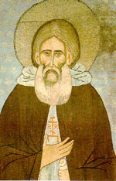
Некоторые юбилейные даты 2014 года:
760 лет со времени рождения итальянского путешественника Марко Поло (1254г.)
700 лет со времени рождения преподобного Сергия Радонежского (1314 г. – 1392 г.), основателя Троице-Сергиевой лавры
615 лет со времени рождения немецкого изобретателя книгопечатания Иоганна Гутенберга (1399г.)
560 лет со времени рождения итальянского мореплавателя Америго Веспуччи (1454г.)
545 лет со времени рождения португальского мореплавателя Васко да Гама (1469г.)
520 лет со времени рождения французского писателя эпохи Ренессанса Франсуа Рабле (1494г.)
450 лет назад вышла в свет первая русская печатная датированная книга "Апостол",
изданная Иваном Фёдоровым и Петром Мстиславцем (1564г.)
450 лет со времени рождения английского поэта и драматурга У. Шекспира (1564г.)
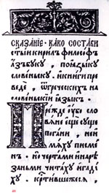
440 лет назад вышла в свет "Азбука" Ивана Фёдорова - печатная книга для обучения письму и чтению (1574г.)
300 лет со времени победы русского флота под командованием Петра Первого над шведами у мыса Гангут (1714г.)
300 лет со времени основания Кунсткамеры (1714г.)
300 лет со времени основания библиотеки Российской Академии наук (1714г.)
270 лет со времени рождения русского флотоводца Ф. Ф. Ушакова (1744г.)
255 лет со дня рождения русского святого, чудотворца Серафима Саровского (Прохор Мошнин) (1754г.)
250 лет со времени основания в Санкт-Петербурге Государственного Эрмитажа (1764г.)
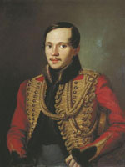
200 лет со времени рождения русского поэта и драматурга М. Ю. Лермонтова (1814-1841г.)
200 лет со дня рождения украинского писателя и художника Т. Г. Шевченко (1814-1861г.)
215 лет подвигу русских войск под командованием А. В. Суворова в Швейцарском походе через Альпы (1799 г.)
150 лет назад вышла в свет учебная книга для детей К. Д. Ушинского "Родное слово" (1864г.)
125 лет петербургскому издательству Брокгауза и Ефрона, выпустившему в свет Энциклопедический словарь - универсальную энциклопедию на русском языке
80 лет со дня рождения советского лётчика-космонавта Юрия Гагарина (1934-1968г.)
70 лет со времени снятия блокады Ленинграда (1944г.)

Январь
110 лет со времени постановки пьесы А.П. Чехова "Вишнёвый сад" (1904г.)
90 лет первой Конституции СССР (1924г.)
В январе исполняется:
1 января – Новогодний праздник
1 января - 95 лет со дня рождения русского писателя Д.А. Гранина (1919г.)
- 95 лет со дня рождения американского писателя Д.Д. Сэлинджера (1919-2010г. )
4 января - 180 лет со дня рождения русского художника В.Г. Перова (1834-1882г.)
- 205 лет со дня рождения французского изобретателя рельефно-точечного шрифта Луи Брайля (1809-1852г.)
7 января – Православный праздник Рождество Христово
8 - 18 января – Святки.
8 января - 190 лет со дня рождения английского писателя У.У. Коллинза (1824-1889г.)
13 января – День российской печати
16 января - 80 лет со дня рождения российского актера В.С. Ланового (1934г.)
19 января – Православный праздник – Крещение Господне
19 января - 205 лет со дня рождения американского писателя Э.А. По (1809-1849г.)
22 января - 110 лет со дня рождения писателя и публициста А.П. Гайдара (1904-1941г.)
25 января - День российского студенчества (Татьянин день)
25 января - 255 лет со дня рождения шотландского поэта Р. Бернса (1759-1796г.)
- 140 лет со дня рождения английского писателя и драматурга У.С. Моэма (1874-1965г.)
27 января – День воинской славы России. Снятие блокады г. Ленинграда (1944 г.) - 70-летие.
27 января - 135 лет со дня рождения писателя и очеркиста П.П. Бажова (1879-1950г.)

Февраль
25 лет выводу советских войск из республики Афганистан (1989г.)
В феврале исполняется:
1 февраля - 130 лет со дня рождения русского писателя, автора романа "Мы" Е.И. Замятина (1884-1937г)
2 февраля – День воинской славы России. Разгром советскими войсками немецко-фашистских войск в Сталинградской битве (1943г.)
- 110 лет со дня рождения советского лётчика В.П. Чкалова (1904-1938г.)
3 февраля - День борьбы с ненормативной лексикой
8 февраля – День российской науки
– День памяти юного героя-антифашиста
– День памяти А. С. Пушкина (1799-1837), 177 лет со дня смерти
- 180 лет со дня рождения русского учёного Д.И. Менделеева (1834-1907г.)
11 февраля - 120 лет со дня рождения русского писателя В.В. Бианки (1894-1959г.)
13 февраля - 245 лет со дня рождения писателя и драматурга И.А. Крылова (1769-1844г.)
14 февраля – День святого Валентина. День всех влюбленных
21 февраля – Международный день родного языка (с 1999г.)
23 февраля - 2 марта - Широкая Масленица
23 февраля – День защитника Отечества. День воинской славы России. День победы Красной Армии над кайзеровскими войсками (1918г.)

Март
23 февраля - 2 марта - Широкая Масленица
100 лет со времени выхода первого журнала "Работница" (1914г.)
20 лет со времени учреждения российских орденов и медалей - ордена Мужества, медали "За отвагу" и др; наградного знака - "За заслуги перед Отечеством" (4 степени), (1994г.)
450 лет со времени издания "Апостола" Ивана Фёдорова и Петра Мстиславца (1564г.)
В марте исполняется:
1 марта – Всемирный день кошек
2 марта - 190 лет со дня рождения русского писателя и педагога К. Д. Ушинского (1824-1870/71)
3 марта – Всемирный день писателя
- 180 лет со дня рождения русского предпринимателя и собирателя живописи С.М. Третьякова (1834-1892г.)
- 115 лет со дня рождения русского писателя, автора сказки "Три толстяка" Ю. К. Олеши (1899-1960г.)
- 85 лет со дня рождения писателя и поэта Ф. А. Искандера (1929г.)
8 марта – Международный женский день
- 100 лет со времени выхода первого журнала "Работница" (1914г.)
9 марта - 80 лет со дня рождения советского лётчика-космонавта Юрия Гагарина (1934-1968г.)
- 200 лет со дня рождения украинского писателя и художника Т. Г. Шевченко (1814-1861г.)
14 марта - День православной книги
15 марта - 90 лет со дня рождения русского писателя Ю. В. Бондарева (1924г.)
16 марта - 155 лет со дня рождения изобретателя радио русского ученого А.С. Попова (1859-1906г.)
- 130 лет со дня рождения русского писателя-фантаста А. Р. Беляева (1884-1942г.)
20 марта – Международный день счастья (по решению ООН от 29 июня 2012 года)
21 марта – Всемирный день поэзии (с 1999 г.)
21 марта - Международный день кукольника
- 175 лет со дня рождения русского композитора М. П. Мусоргского (1839-1881г.)
25 марта – День работника культуры
27 марта – Международный день театра

Апрель
80 лет со времени учреждения звания Героя Советского Союза (1934г.)
В апреле исполняется:
1 апреля – День смеха
- 205 лет со дня рождения русского писателя Н. В. Гоголя (1809-1852г.)
2 апреля – День единения народов
– Международный день детской книги
7 апреля – Всемирный день здоровья
12 апреля – Всемирный день авиации и космонавтики
18 апреля – День воинской славы России. День победы русских воинов князя Александра Невского над немецкими рыцарями в битве на Чудском озере (Ледовое побоище, 1242г.)
- 175 лет со дня рождения русского географа Н. М. Пржевальского (1839-1888г.)
14 апреля - 270 лет со дня рождения русского драматурга Д. И. Фонвизина (1744-1792)
15 апреля - 330 лет со дня рождения русской императрицы Екатерины I
16 апреля - 170 лет со дня рождения французского писателя А. Франса (1844-1924г.)
- 125 лет со дня рождения американского актёра и режиссера Ч. Чаплина (1889-1977г.)
19 апреля - 120 лет со дня рождения поэта русского зарубежья Г. В. Адамовича (1894-1972г.)
20 апреля - Национальный день донора
20 апреля - Православная Пасха. Воскресение Христово.
21 апреля - День местного самоуправления.
22 апреля - 290 лет со дня рождения немецкого философа Иммануила Канта (1724-1804г.)
- 115 лет со дня рождения писателя и литературоведа В. В. Набокова (1899-1977г.)
23 апреля – Всемирный день книги и защиты авторского права
- 450 лет со дня рождения английского поэта и драматурга У. Шекспира (1564-1616г.)
29 апреля – Международный день танца

Май
90 лет назад вышел в свет первый номер журнала "Октябрь" (1924г.)
90 лет назад вышел в свет детский журнал "Мурзилка" (1924г.)
В мае исполняется:
1 мая – День весны и труда
1 мая - 85 лет со дня рождения русского писателя-натуралиста И. Акимушкина (1924-1993г.)
2 мая - 285 лет со дня рождения российской императрицы Екатерины II (1729-1796г.)
- 155 лет со дня рождения английского писателя Дж. К. Джерома (1859-1927)
- 90 лет со дня рождения писателя В. П. Астафьева (1924-2001г.)
3 мая – День Солнца
8 мая – Всемирный день Красного Креста и Красного Полумесяца
9 мая – День воинской славы России. День Победы в Великой Отечественной войне 1941-1945 гг.
9 мая - 90 лет со дня рождения поэта и драматурга Б. Ш. Окуджавы (1924-1997г.)
10 мая - 90 лет со дня рождения поэтессы Ю. В. Друниной (1924-1991г.)
11 мая - 150 лет со дня рождения английской писательницы Э. Л. Войнич (1864-1960г.)
- 110 лет со дня рождения испанского художника С. Дали (1904-1989г.)
15 мая – Международный день семьи (с 1994г.)
18 мая – Международный день музеев
20 мая - 215 лет со дня рождения французского писателя О. де Бальзака (1799-1850г.)
21 мая - 90 лет со дня рождения русского писателя Б. Л. Васильева (1924-2013г.)
22 мая - 155 лет со дня рождения английского писателя А. Конан Дойла (1859-1930г.)
24 мая – День славянской письменности и культуры
27 мая – Общероссийский день библиотек
30 мая - 80 лет со дня рождения советского лётчика-космонавта А.А. Леонова (1934г.)
31 мая - 195 лет со дня рождения американского поэта У. Уитмена (1819-1892г.)
- 115 лет со дня рождения писателя и драматурга Л. М. Леонова (1899-1994г.)

Июнь
210 лет со времени начала русско-персидской войны (1804-1813г.)
85 лет со времени "Библиотечного похода" - акции, направленной на подъем народной грамотности (1929г.)
70 лет со времени начала стратегической операции "Багратион" против фашистских захватчиков (1944г.)
В июне исполняется:
1 июня - Всемирный день родителей. Провозглашен резолюцией 66/292 Генеральной Ассамблеи ООН в 2012 году, этот День ежегодно отмечается в честь родителей во всем мире.
1 июня – Международный день защиты детей
2 июня - 110 лет со дня рождения писателя и поэта Н.К. Чуковского (1904-1965г.)
6 июня – Пушкинский день России. 215 лет со дня рождения русского поэта и писателя А.С. Пушкина (1799-1837г.)
– День русского языка (Отмечается ООН)
7 июня - 220 лет со дня рождения русского философа и публициста П. Я. Чаадаева (1794-1856г.)
8 июня – День социального работника
9 июня – Международный день друзей (неофициальный)
11 июня - 150 лет со дня рождения немецкого композитора Р. Штрауса (1864-1949г.)
- 100 лет со дня рождения автора повестей и рассказов для детей Ю. Сотника (1914-1997г.)
12 июня – День России
- 90 лет со дня рождения белорусского писателя В. В. Быкова (1924-2003г.)
20 июня - 80 лет со дня рождения актера и журналиста Юрия Визбора (1934-1984г.)
22 июня – День памяти и скорби , 73 года со дня начала Великой Отечественной войны и обороны Брестской крепости (1941)
23 июня – Международный Олимпийский день
- 125 лет со дня рождения русской поэтессы А.А. Ахматовой (1889-1966г.)
26 июня – Международный день борьбы с наркоманией
27 июня – День молодежи
Июль
70 лет со времени учреждения ордена "Мать-героиня" (1944г.)
В июле исполняется:
1 июля - 210 лет со дня рождения французской писательницы Ж. Санд (1804-1876г.)
7 июля - 130 лет со дня рождения немецкого писателя Л. Фейхтвангера (1884-1958г.)
8 июля – Всероссийский день семьи, любви и верности
9 июля - 125 лет со дня рождения поэта Н. Н. Асеева (1889-1963г.)
10 июля - День воинской славы. Победа русской армии под командованием Петра I над шведами в Полтавском сражении (1709г.)
13 июля - 120 лет со дня рождения писателя И. Э. Бабеля (1894-1941г.)
17 июля - 125 лет со дня рождения автора детективных романов Э. С. Гарднера (1889-1970г.)
20 июля – Международный день шахмат
21 июля - 115 лет со дня рождения американского писателя Э. Хемингуэя (1899-1961г.)
24 июля – День Равноапостольной Святой Великой княгини Ольги Российской
25 июля -225 лет со дня рождения писателя М. Н. Загоскина (1789-1852г.)
- 85 лет со дня рождения писателя, актера и режиссёра В. М. Шукшина (1929-1974г.)
27 июля – День памяти М.Ю. Лермонтова (1814-1841), 173 года со дня смерти писателя
- 230 лет со дня рождения писателя и поэта Д. В. Давыдова (1784-1839г.)

Август
100 лет со времени начала Первой мировой войны (1914-1918г.)
75 лет со времени открытия Всесоюзной сельскохозяйственной выставки (1939г.), в 1958г. переименованной в ВДНХ
В августе исполняется:
3 августа - 110 лет со дня рождения американского писателя-фантаста К. Саймака (1904-1988г.)
- 90 лет со дня рождения писателя А. Г. Алексина (1924г.)
5 августа - 245 лет со дня рождения французского императора Наполеона I (1769-1821г.)
- 170 лет со дня рождения русского художника И. Е. Репина (1844-1930г.)
9 августа – День воинской славы России. Первая в российской истории победа русского флота под командованием Петра I над шведами у мыса Гангут (1714г.) - 300-летие
– Международный день коренных народов мира
- 120 лет со дня рождения писателя и драматурга М. М. Зощенко (1894-1958г.)
12 августа – Международный день молодежи
13 августа - 210 лет со дня рождения писателя и критика В. Ф. Одоевского (1804-1869г.)
21 августа - 140 лет со дня рождения русского литературоведа И. Н. Розанова (1874-1959г.)
22 августа – День государственного флага РФ
23 августа – День воинской славы России. Разгром советскими войсками немецко-фашистских войск в Курской битве (1943г.)
27 августа – День российского кино (с 1980г.)
28 августа - 265 лет со дня рождения немецкого писателя И. В. Гёте (1749-1832г.)
- 115 лет со дня рождения русского писателя А. Платонова (1899-1951г.)
31 августа - 265 лет со дня рождения писателя А. Н. Радищева (1749-1802г.)

Сентябрь
75 лет со времени начала Второй мировой войны (1939-1945г.)

В сентябре исполняется:
1 сентября - 115 лет со дня рождения писателя и драматурга А. П. Платонова
1 сентября – День знаний
2 сентября – День воинской славы России – День окончания Второй мировой войны
8 сентября – День воинской славы России. Бородинское сражение русской армии под командованием М.И. Кутузова с французской армией (1812г.)
– Международный день распространения грамотности
11 сентября – День воинской славы России. Победа русской эскадры под командованием Ф.Ф. Ушакова над турецкой эскадрой у мыса Тендра (1790г.)
- 210 лет со дня рождения русского поэта А.И. Полежаева (1804-1838г.)
12 сентября – День памяти святого благоверного князя Александра Невского
15 сентября - 225 лет со дня рождения американского писателя Дж.Ф. Купера (1789-1851г.)
21 сентября – Победа русских полков во главе с великим князем Дмитрием Донским над монголо-татарскими войсками в Куликовской битве (1380г.)
– Международный день мира (с 2002г.)
22 сентября – Всемирный День без автомобилей
24 сентября - 275 лет со дня рождения русского государственного деятеля Г.А. Потёмкина (1739-1791г.)
27 сентября – Всемирный день туризма
29 сентября - 110 лет со дня рождения русского писателя Н. Островского (1904-1936г.)

Октябрь
900 лет со времени смерти русского летописца Нестора (1114г.)
125 лет со времени основания русского библиографического общества (1889г.)
80 лет назад была проведена Всесоюзная перепись библиотек (1934г.)
80 лет первому номеру журнала "Наука и жизнь" (1934г.)
75 лет со времени выхода в свет книги А.Волкова "Волшебник Изумрудного города" (1939г.)
40 лет Всесоюзному добровольному обществу любителей книги (1974г.)
В октябре исполняется:
1 октября – Международный день пожилых людей
– Международный день музыки
2 октября - 110 лет со дня рождения английского писателя Грэма Грина (1904-1991г.)
- 100 лет со дня рождения советского диктора Ю. Б. Левитана (1914-1983г.)
5 октября – Международный день учителя
9 октября – Всемирный день почты
- 140 лет со дня рождения русского художника и философа Н. К. Рериха (1874-1947г.)
11 октября - 120 лет со дня рождения русского писателя Б. А. Пильняка (1894-1938г.)
13 октября - 115 лет со дня рождения русского поэта А. А. Суркова (1899-1983г.)
14 октября - Покров Пресвятой Богородицы
15 октября - 205 лет со дня рождения русского поэта А. В. Кольцова (1809-1842г.)
- 200 лет со дня рождения русского поэта и драматурга М. Ю. Лермонтова (1814-1841г.)
- 170 лет со дня рождения немецкого философа Ф. Ницше (1844-1900г.)
16 октября - 160 лет со дня рождения английского писателя О. Уайльда (1854-1900г.)
- 80 лет со дня рождения писателя и историка Кира Булычева (1934-2003г.)
19 октября – День Царскосельского лицея
22 октября - 145 лет со дня рождения руского художника Ф. А. Малявина (1869-1940г.)
- 130 лет со дня рождения поэта Н. А. Клюева (1884-1937г.)
24 октября – Международный день Организации Объединенных Наций
31 октября - Хэллоуин

Ноябрь
245 лет со времени учреждения ордена Святого Георгия (1769г.)
105 лет со времени создания беспроволочного телеграфа (1909г.)
75 лет со времени начала советско-финляндской войны
В ноябре исполняется:
4 ноября – День народного единства. День освобождения Москвы силами народного ополчения под руководством Кузьмы Минина и Дмитрия Пожарского от польских интервентов (1612 год).
Победа, сохранившая святую Русь
7 ноября – День Октябрьской революции (1917г.).
День проведения военного парада на Красной площади в городе Москве в ознаменование двадцать четвертой годовщины Великой Октябрьской социалистической революции (1941 год)
10 ноября - 255 лет со дня рождения немецкого писателя Ф. Шиллера (1759-1805г.)
- 120 лет со дня рождения русского поэта Г. В. Иванова (1894-1958г.)
- 95 лет со дня рождения российского конструктора М. Т. Калашникова (1919г.)
13 ноября – Международный день слепых
16 ноября - Международный день толерантности
17 ноября – Международный день студентов
20 ноября – Всемирный день ребенка
- 145 лет со дня рождения писательницы и поэтессы З. Н. Гиппиус (1869-1945г.)
21 ноября - 320 лет со дня рождения французского философа Вольтера (1694-1778г.)
24 ноября - 285 лет со дня рождения русского полководца А. В. Суворова (1729-1800г.)
26 ноября – Всемирный день информации
30 ноября - День матери России

Декабрь
315 лет со времени учреждения Андреевского флага (1699г.)
315 лет введению в России летоисчисления от Рождества Христова (1699г.)
305 лет со дня рождения российской императрицы Елизаветы I (1709-1761г.)
В декабре исполняется:
1 декабря - День воинской славы.
День победы русской эскадры под командованием П. С. Нахимова над турецкой эскадрой у мыса Синоп (1853г.)
– Всемирный день борьбы со СПИДом
3 декабря – Международный день инвалидов
5 декабря – День начала контрнаступления советских войск против немецко-фашистских войск в битве под Москвой (1941г.)
- 105 лет со дня рождения русского писателя Н. П. Задорнова (1909-1992г.)
10 декабря – День прав человека
-210 лет со дня рождения французского писателя Эжена Сю (Мари Жозеф, 1804-1857г.)
11 декабря - День памяти журналистов, погибших при исполнении профессиональных обязанностей
12 декабря - День Конституции РФ
23 декабря - 215 лет со дня рождения русского художника К. П. Брюллова (1799-1852г.)
24 декабря – День воинской славы.
День взятия турецкой крепости Измаил русскими войсками под командованием А. В. Суворова (1790 год)

Составитель и компьютерная верстка:
А.В.Нагаева.- зав. методико-библиографическим отделом

Ответственный за выпуск А.В. Нагаева
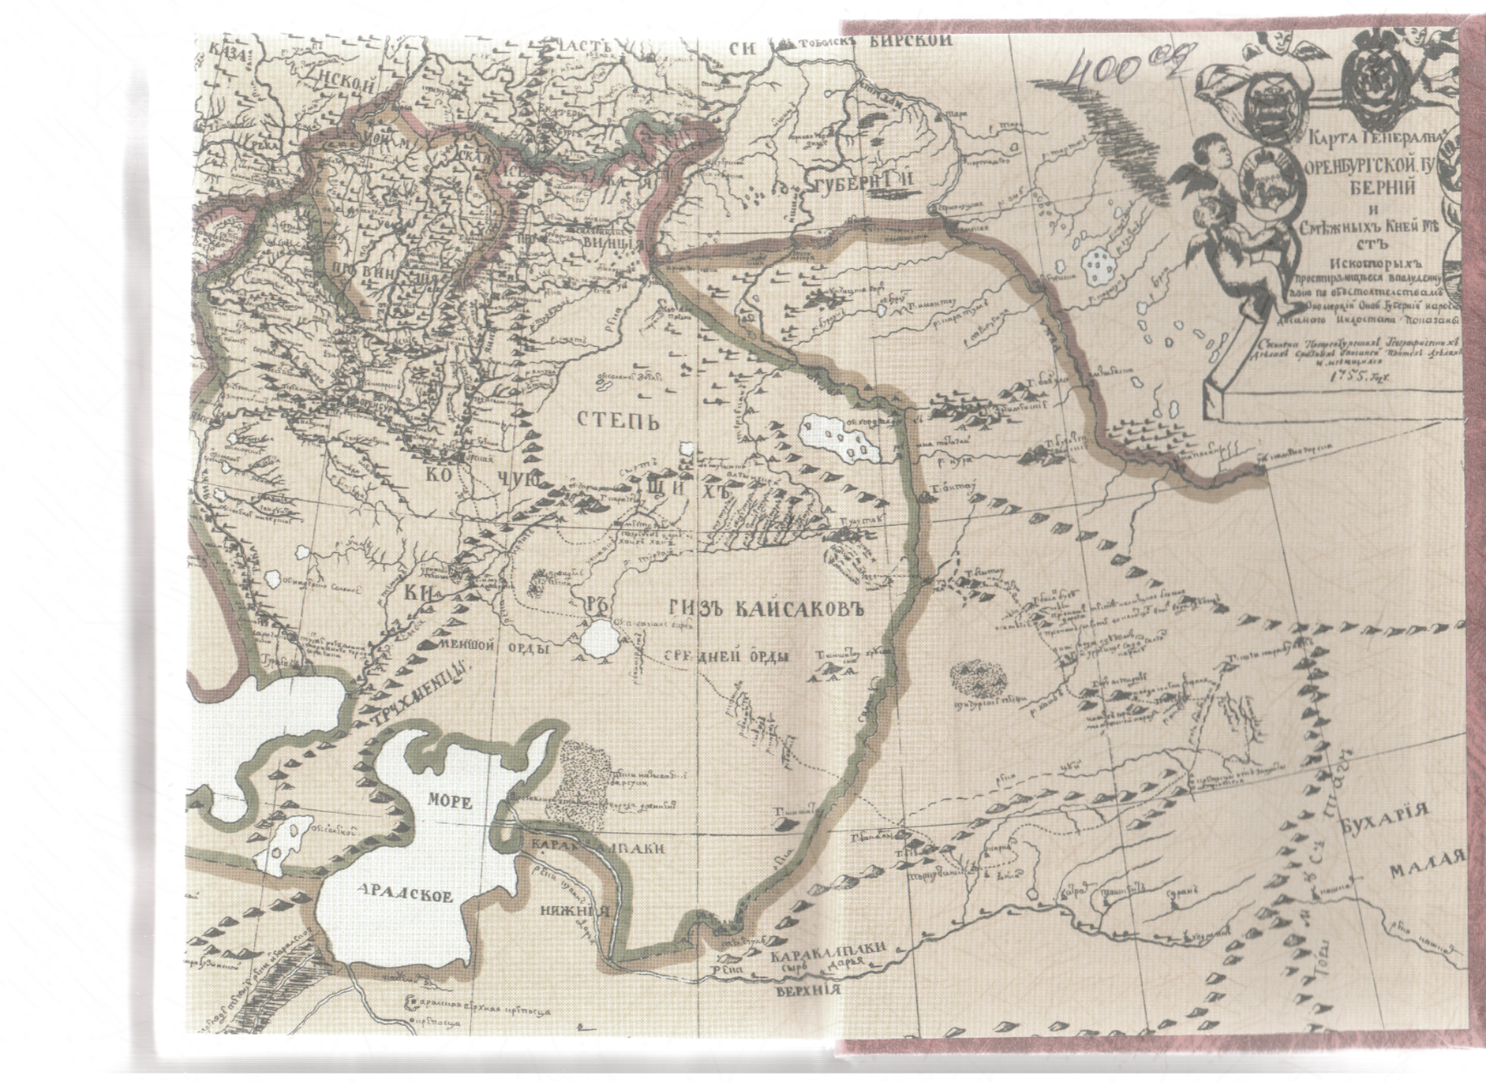

Адрес: 461800, Оренбургская обл., Грачёвский район, с.Грачёвка, ул.Советская,14.
Тел.: 83534421168, 83534421593
Эл. Почта: bibli_grach@esoo.ru
Сайт: grach-bibl.ucoz.ru

Календарь знаменательных и памятных дат на 2014 год/ Сост. А.В.Нагаева - Грачёвка: ЦРБ, 2013.- 18 с.

